杨浦区2017学年度第二学期高中等级考模拟质量调研
高三年级物理学科试卷

考生注意：
1．试卷满分100分，考试时间60分钟．
2．本考试分设试卷和答题纸。试卷包括三部分，第一部分为选择题，第二部分为填空题，第三部分为综台题．
3．答题前，务必在答题纸上填写姓名、报名号、考场号和座位号，并将核对后的条形码贴在指定位置上．作答必须涂或写在答题纸上，在试卷上作答一律不得分．第一部分的作答必须涂在答题纸上相应的区域，第二、三部分的作答必须写在答题纸上与试卷题号对应的位置．

一、选择题（共40分．第1-8小题，每小题3分，第9-12小题，每小题4分。每小题只有一个正确答案．）

1．下列现象中，与原子核内部变化有关的是
(A) 光电效应． (B) α粒子散射实验．
(C) 天然放射现象． (D) x射线的发射．

2．以下关于光子说的基本内容，不正确的说法是
(A) 光子的能量跟它的频率有关．
(B) 紫光光子的能量比红光光子的能量大．
(C) 光子是具有质量、能量和体积的实物微粒．
(D) 在空间传播的光是不连续的，而是一份一份的，每一份叫一个光子．

3．科学家常用中子轰击原子核，这主要是因为中子
(A) 质量较小． (B) 质量较大．
(C) 能量较大． (D) 是电中性的．

4．科学技术的发展促进了人们对原子、原子核的认识．下列说法中正确的是
(A) β衰变说明原子核内部存在自由电子．
(B) 太阳辐射的能量主要来自太阳内部的热核反应．
(C) α粒子散射实验结果说明原子内部正电荷是均匀分布的．
(D) 氡原子核的半衰期为3.8天，4个氡原子核经过7.6天一定只剩下1个未发生衰变．

5．简谐运动属于
(A) 匀变速运动． (B) 匀速直线运动．
(C) 变加速运动． (D) 匀加速直线运动．

6．关于匀变速直线运动，下列说法正确的是
(A) 匀变速直线运动的速度随时间均匀变化．
(B) 匀减速直线运动就是加速度为负值的运动．
(C) 匀加速直线运动的速度一定与时间成正比．
(D) 速度先减小再增大的运动一定不是匀变速直线运动．

7.下列说法中正确的是
(A) 物体间的相互作用力，不一定是同性质的力．
(B) 轻绳给物体拉力必沿绳且指向绳收缩的方向．
(C) 静止在斜面上的物体，物体所受斜面的作用力与物体所受重力大小一定相等．
(D) 人推自行车在水平路面上前进，前轮受的摩擦力向后，后轮受的摩擦力向前．

8．关于物体的内能，下列说法中正确的是
(A) 水分子的内能比冰分子的内能大．
(B) 一定质量的0℃的水结成0℃的冰，内能一定减少．
(C) 物体所在的位置越高，分子势能就越大，内能越大．
(D) 相同质量的两个同种物体，运动物体的内能一定大于静止物体的内能．

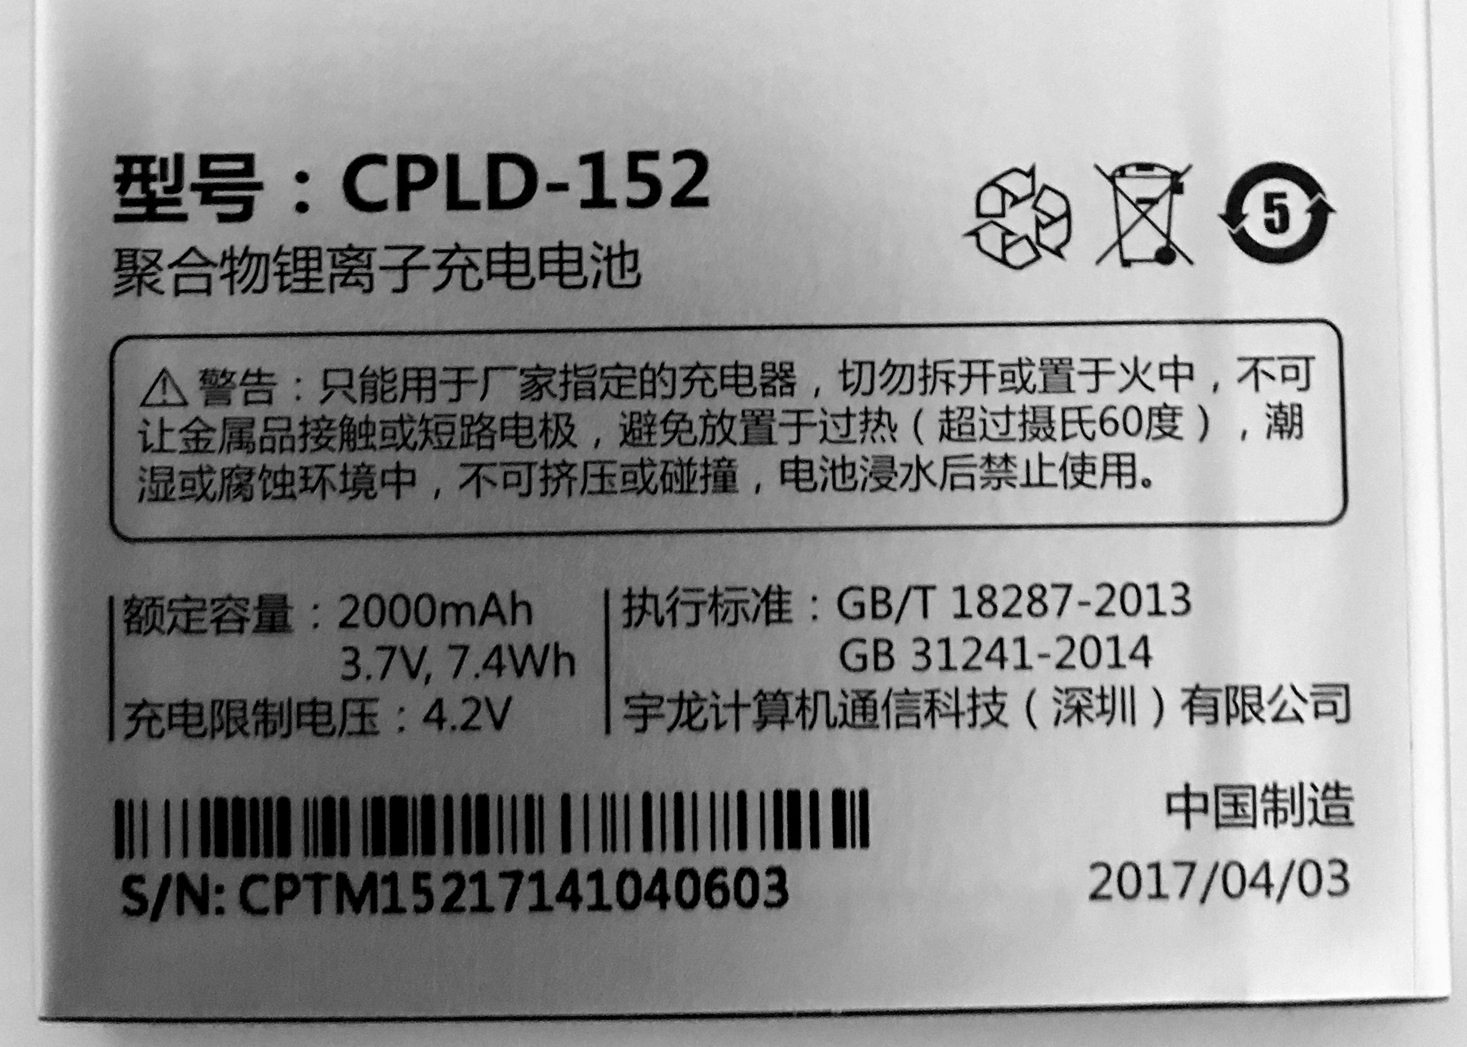
9．某同学从电子市场购买了一款手机电池板，如图所示，根据电池板上的标识，该电池一次可以提供的最大电能约为
(A) 8.4×10³J．
(B) 7.4×10³J．
(C) 2.6×10⁴J．
(D) 3.0×10⁴J．

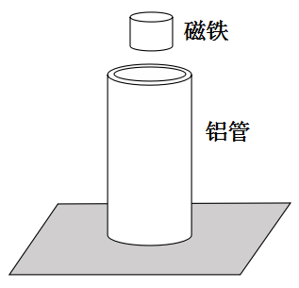
10．如图所示，圆筒形铝管竖直置于水平桌面上，一磁块从铝管的正上方由静止开始下落，穿过铝管落到水平桌面上，下落过程中磁块不与管壁接触．忽略空气阻力，则在下落过程中
(A) 磁块做自由落体运动．
(B) 磁块的机械能守恒．
(C) 铝管对桌面的压力大于铝管的重力．
(D) 磁块动能的增加量大于重力势能的减少量．

11．关于通电直导线在磁场中所受的安培力，下列说法正确的是
(A) 磁感应强度跟导线所受的安培力成正比．
(B) 安培力的方向跟磁感应强度的方向垂直．
(C) 磁感应强度的方向跟安培力的方向相同．
(D) 通电直导线在磁场中某处受到的安培力为零，则该处的磁感应强度一定为零．

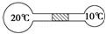
12．如图所示，左边的体积是右边的4倍，两边充以同种气体，温度分别为20℃和10℃，此时连接两容器的细玻璃管的水银柱保持静止，如果容器两边的气体温度各升高10℃，忽略水银柱及容器的膨胀，则水银柱将
(A) 向左移动． (B) 向右移动．
(C) 静止不动． (D) 条件不足，无法判断．

二、填空题（共20分）

13．某同学从空中点O以v₀=20m/s的速度竖直向上抛出一小球，不计空气阻力，g取10m/s²．求：抛出后3s末小球的速度大小为 m/s，3s内的路程为 m．

14．一个带正电的质点，电量q=2.0×10^{﹣9}C，在静电场中由a点移到b点．在这过程中，除电场力外，其他力做的功为6.0×10^{﹣5}J，质点的动能增加了8.0×10^{﹣5}J，则从a到b的过程中电场力做的功为 J，a、b两点间电势差U_{ab}为 V．
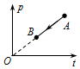
15．一定质量的理想气体(分子间作用力不计)压强p与摄氏温度t的关系如图所示，气体从状态A变到状态B，则气体在状态A的体积 （选填“＞”、“=”或“＜”）在状态B的体积；此过程中，气体内能 （选填“变大”、“不变”或“变小”）．

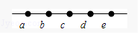
16．如图所示，沿波的传播方向上有间距均为2m的五个质点a、b、c、d、e，均静止在各自的平衡位置．一列简谐波以2m/s的速度水平向右传播，t=0时刻波到达质点a，且质点a开始由平衡位置向下运动，t=3s时质点a第一次到达波峰，则该列波的波长为 m，质点e在t= s时第一次到达波峰．

17．额定功率为80kw的汽车，在平直公路上行驶的最大速度是20m/s，汽车质量是2000kg.如果汽车从静止开始先做加速度为2m/s²的匀加速直线运动，达到额定功率后以额定功率行驶，在运动过程中阻力不变，则汽车匀加速运动时的牵引力F=___________N；汽车从静止开始运动的10s的过程中牵引力做的功W=___________J.

三、综合题（共40分）
注意：第19、20题在列式计算、逻辑推理以及回答问题过程中，要求给出必要的图示、文字说明、公式、演算等．
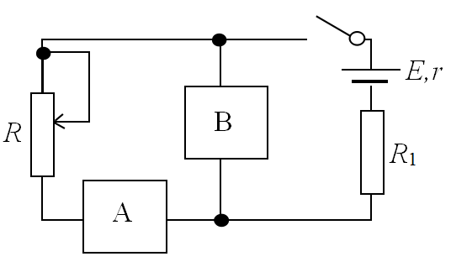
18.（10分）某同学在做“用DIS测定电源的电动势和内阻”的实验时用如图（a）所示的电路，其中定值电阻阻值R₁=0.5 Ω.
（1）图（a）中B为____传感器，滑动变阻器R在实验中起_____的作用；
（2）实验测得的路端电压U相应电流I的拟合曲线如图（b）所示，由此得到电源电动势E=_______V，内阻r=______Ω；
（3）该实验中应该选用下例哪个规格的滑动变阻器 （a）
(下列是滑动变阻器铭牌上的规格参数)（ ）.
(A) 50Ω，2A (B) 20Ω，0.5A
(C) 20Ω，1A （D）20Ω，2A
0
U/V
I/A
2.00
1.50
1.00
0.50
0.25
0.50
0.75
1.00
（b）

19.（14分）如图所示，斜面ABC下端与光滑的圆弧轨道CDE相切于C，整个装置竖直固定，D是最低点，圆心角∠DOC=37°，E、B与圆心O等高，圆弧轨道半径R=0.30m，斜面长L=1.90m，AB部分光滑，BC部分粗糙。现有一个质量m=0.10kg的小物块P从斜面上端A点无初速下滑，物块P与斜面BC部分之间的动摩擦因数μ=0.75．取sin37°=0.6，cos37°=0.8，重力加速度g=10m/s²，忽略空气阻力.求：
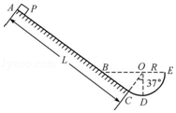
（1）物块通过B点时的速度大小v_{B}.
（2）物块第一次通过C点时的速度大小v_{C}.
（3）物块第一次通过D点后能上升的最大高度.
（4）分析说明物块最终处于什么状态.

20.（16分）如图甲所示，光滑的平行金属导轨水平放置，导轨间距L=1m，左侧接一阻值为R=0.5Ω的电阻．在MN与PQ之间存在垂直轨道平面的有界匀强磁场，磁场宽度d=1m．一质量m=1kg的金属棒ab置于导轨上，与导轨垂直且接触良好，不计导轨和金属棒的电阻．金属棒ab受水平力F的作用从磁场的左边界MN由静止开始运动，其中，F与x（x为金属棒距MN的距离）的关系如图乙所示．通过电压传感器测得电阻R两端电压随时间均匀增大．则：
（1）金属棒刚开始运动时的加速度为多少？
（2）磁感应强度B的大小为多少？
（3）若某时刻撤去外力F后金属棒的速度v随位移s的变化规律满足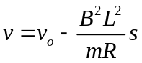（v₀为撤去外力时的速度，s为撤去外力F后的位移），且棒运动到PQ处时恰好静止，则外力F作用的时间为多少？
